**Programa serie de números**

**Código del programa:**

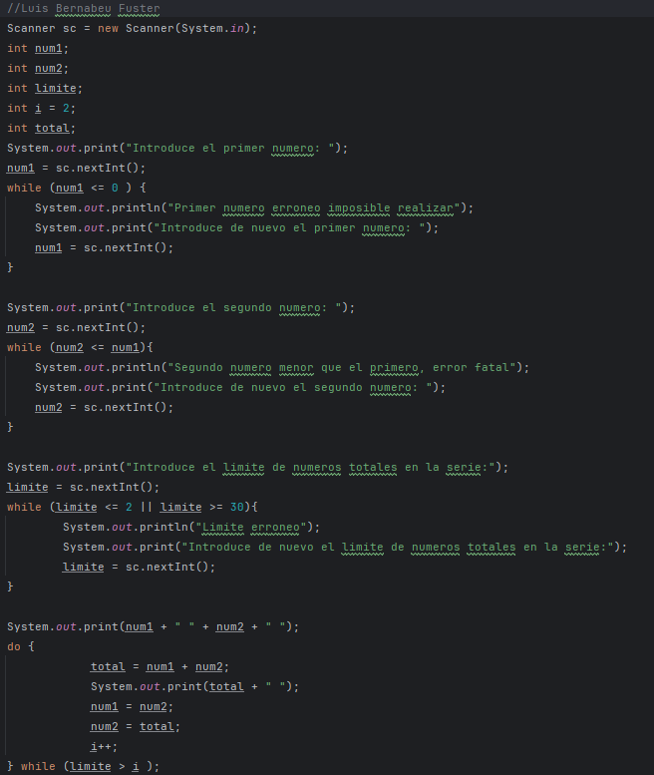

Consideraciones a tener en cuenta:

**1. Los valores son enteros.**

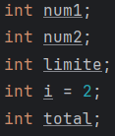

**2.El primero de ellos debe ser mayor que cero, el segundo debe ser mayor que el primero y el valor del límite debe ser mayor que 2 y menor o igual que 30.**



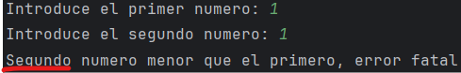

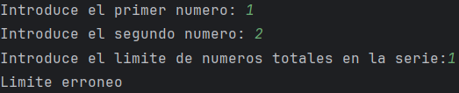

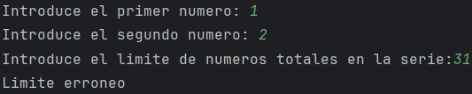

**3.Si hay algún error entrada de datos se deberá mostrar un mensaje informando del mismo y se debe, volver a solicitar la introducción de los datos hasta que sean correctos.**

